Phase 3
Mme ROBERT
Ecole Saint-Edouard

« STROMAE »

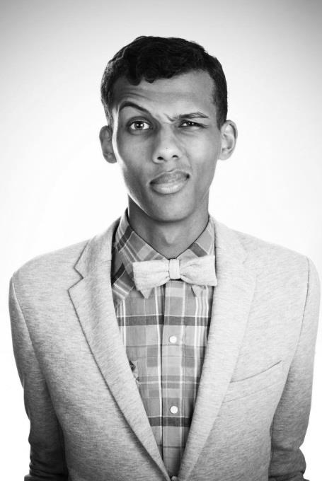
Stromae, qui signifie maestro en verlan, est un jeune artiste belge. Il rencontre un grand succès depuis deux ans dans de nombreux pays. Après un premier album Hip Hop, Faut qu’t’arrêtes le rap, il réalise un album électro, Cheese, pour lequel il a remporté plusieurs prix. Pour découvrir cet artiste, vous pouvez visiter son site officiel et sa page Facebook.
Lorsqu’il est interviewé, il évoque souvent son admiration pour Jacques Brel et pour la force de ses textes, ce qui explique peut-être qu’il soit présenté par certains journalistes comme le « Jacques Brel 2.0″. Cette référence peut être un moyen de donner l’envie aux apprenants de se plonger dans l’univers de Ja cques Brel.
- Alors on danse …
Quand vous vous sentez submergé(e) par des problèmes, que faites-vous pour oublier vos difficultés ?
Est-ce efficace ?

- Le clip officiel : STROMAE, alors on danse ? Regardons le clip sans le son.
Oralement, raconter la journée de ce garçon et rédiger en quelques lignes. Quels problèmes a-t-il rencontré au travail, dans sa vie sentimentale, dans la rue, au café ?

Quelle impression vous donne-t-il ? Est-il maître de son destin ou subit-il les événements ? Justifier votre point de vue par un exemple.

- Double visions : regardons le clip, toujours sans son mais la première fois en regardant le haut de l’image.
Mise en commun des impressions et observations

- Les paroles

Les vers de ce couplet sont construits sur le modèle : Qui (te) dit … , dit … . Par exemple : Qui dit
crise économique, dit chômage, au sens que l’un ne va pas sans l’autre.
Écoutez le clip et associez les mots du 1er couplet qui vont ensemble.

1. études o o a. dépenses
2. taf o o b. réveil
3. argent o o c. thunes
4. crédit o o d. gosses
5. dette o o e. travail
6. amour o o f. créance
7. toujours o o g. monde
8. proche o o h. tiers monde
9. crise o o i. deuil
10. famine o o j. huissier
11. fatigue o o k. divorce
4. Les paroles
Classe les mots de l’exercice 3 ( sauf réveil et fatigue) en fonction des thèmes suivants :
Le travail / l’argent | La famille / l’entourage | Le monde

- Écrivez en toutes lettres le premier et le dernier mot de chaque thème.
Le travail : études ________________
La famille : ________________ ________________
Le monde : ________________ ________________

- Les paroles
Reconstituez ces deux vers.
a / a / ben / crois/ en / en / en / encore ! / enfin / hé / plus / Quand / quand / que / sors / t' / tu / tu / y / y

arrête. / Ça / ça / ça / et / la / les / pour / prend / prend / pries / puis/ que / s' / te / te / tête / tripes / tu

5. Expression orale : à deux.
Imaginez que vous traversiez une période de crise semblable à celle que décrit l’auteur de la chanson.
Quelles décisions prendriez-vous pour changer votre quotidien ?
Mise en commun.
- Expression orale : en commun
Quel loisir vous permet le mieux d’échapper aux soucis quotidiens : le sport, le cinéma, le rêve… ?
Expliquez.
Avez-vous de petits trucs pour mettre en sourdine vos préoccupations et pouvoir vous consacrer
sereinement à vos activités ?

- Expression écrite : A partir des paroles du texte, récrivez le premier couplet dans une optique diamétralement opposée, vous débordez d’optimisme. Vous commencez les deux parties du couplet par « Qui dit études… » et « Qui dit amour… ».
Mise en commun des groupes.

- Expression écrite individuelle

Écrivez un courriel à l’auteur de la chanson. Vous comprenez qu’il soit abattu par tous les problèmes qu’il rencontre actuellement mais vous lui remontez le moral en l’assurant que tout cela est passager et qu’après la pluie vient le beau temps.

Grille d’évaluation de la production écrite : rédiger un courriel

Critères Evaluation |  | 1 | 2 | 3 | 4 | 5
Consignes respectées et contenu approprié | L’élève a rédigé un courriel et l’a présenté comme tel.
 | Le contenu est compréhensif et encourageant pour l’auteur de la chanson.
Logique du message  (cohérence) | Les idées sont bien développées et organisées. Utilisation de mots liens et de ponctuation adéquate.
Richesse et adéquation du vocabulaire | Le lexique employé est adéquat et précis.
 | L’orthographe est correct la plus part du temps.
Mécanismes  linguistiques  et grammaire | Les formes et les structures grammaticales de la langue sont globalement maîtrisées.
 | TOTAL | /20
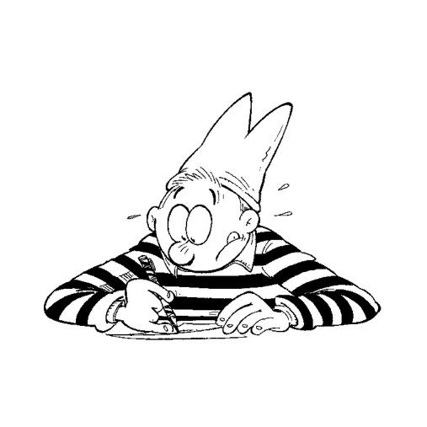
Alors on danse STROMAE : Paroles

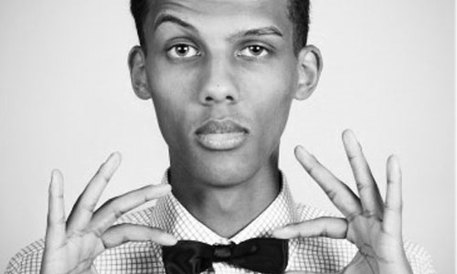
Alors on ..., alors on ...
Alors on ...
Qui dit étude dit travail
Qui dit taf te dit les thunes
Qui dit argent dit dépenses
Qui dit crédit dit créance
Qui dit dette te dit huissier
Et lui dit assis dans la merde
Qui dit Amour dit les gosses
Dit toujours et dit divorce
Qui dit proches te dit deuils
Car les problèmes ne viennent pas seuls
Qui dit crise te dit monde
Dit famine et dit tiers-monde
Qui dit fatigue dit réveille
Encore sourd de la veille
Alors on sort pour oublier tous les problèmes
Alors on danse… (x9)
Et là tu te dis que c'est fini
Car pire que ça ce serait la mort
Quand tu crois enfin que tu t'en sors
Quand y en a plus et ben y en a encore
Est-ce la zik ou les problèmes, les problèmes ou bien la musique
Ça te prend les tripes
Ça te prend la tête
Et puis tu pries pour que ça s'arrête
Mais c'est ton corps, c’est pas le ciel
Alors tu te bouches plus les oreilles
Et là tu cries encore plus fort, mais ça persiste
Alors on chante
Lalalalalala, Lalalalalala
Alors on chante
Lalalalalala, Lalalalalala
Alors on chante... (x2)
Et puis seulement quand c’est fini
Alors on danse ... (x8)
Et ben y en a encore... (x5)
- Formidable
Regarde et écoute le clip de cette chanson … En deuxième écoute, complète les paroles lacunaires ci-dessous
[Refrain]
Formidable, formidable
Tu étais formidable, j'étais fort ________________
Nous étions formidables
Formidable
Tu étais ______________, j'étais fort minable
Nous étions formidables
Eh bébé, oups : __________________
Je veux pas vous _______________, promis, juré
Je suis célibataire, depuis hier, putain !
Je peux pas faire d'enfant, et bon c'est pas... eh revient !
5 minutes quoi je t'ai pas _______________, je suis poli, courtois
Et un peu fort bourré mais pour les mecs comme moi
Vous avez autre chose à faire, vous m'auriez vu ______________
Où j'étais...
[Refrain]
Eh tu t'es regardé, tu te crois ______________
Parce que tu t'es ___________________,
Mais c'est qu'un _______________ mec, t'emballe pas,
Elle va te larguer comme elles le font chaque fois
Et puis l'autre fille tu lui en as parlé ?
Si tu veux je lui dis comme ça c'est __________________
Et au petit aussi, enfin si vous en avez
Attends 3 ans, ________________ et là vous verrez
Si c'est...
[Refrain]
Eh petite ! oh pardon : petit !
Tu sais dans la vie y a ni _______________ ni ______________
Si maman est chiante c'est qu'elle a peur d'être __________________
Si _____________ trompe maman c'est parce que maman _________________
Pourquoi t'es tout ________________ ? Bah reviens gamin
Et qu'est-ce que vous avez tous à me regarder comme un _________________, vous
Ah oui vous êtes ________________ vous
Bande de _____________________ !
Donnez-moi un _______________ singe, il sera...
[Refrain] /20
Paroles trouvées ici : http://www.parolesdeclip.fr/formidable-stromae.html
- Papaoutai

Complètez la chanson
Dites-moi d'où il _______________
Enfin je serais où je ____________
Maman __________ que lorsqu'on cherche bien
On ________________ toujours par trouver
Elle dit qu'il n'est ___________ très loin
Qu'il ______________ très ________________ travailler
Maman dit travailler c'est bien
Bien __________________ qu'être mal accompagné
Pas vrai ?
Où est ton papa ?
_____________, où est ton papa ?
Sans même _____________lui parler,
Il _____________ ce qu'il ne va pas.
Hein sacré papa!
Dis-moi où _____-tu caché ?
Ça doit ___________au moins mille fois
Que j'ai compté mes ________________
Hé!
[REFRAIN]
Où t'es ? Papaoutai ?
Où t'es ? Papaoutai ?
Où t'es ? Papaoutai ?
Outai outai où papaoutai ?
Où t'es ? Papaoutai ?
Où t'es ? Papaoutai ?
Où t'es ? Papaoutai ?
Outai outai où papaoutai ?

Quoi, qu'on y __________ ou pas
Y aura bien un jour où on y croira ____________
Un ___________ où l'autre on sera tous papas
Et d'un jour à l'autre on aura __________________
Serons-nous détestables ?
Serons-nous ___________________ ?
Des géniteurs ou des génies ?
Dites-nous qui donne naissance aux_____________________
Ah dites-nous qui, tiens !
__________________sait comment on fait des bébés
Mais ___________________sait comment on fait des papas
Monsieur j'sais tout
On aurait hérité, c'est ça.
Il______________d'sucer d'son pouce ou quoi ?
Dites-nous où c'est caché ?
Ça doit _________________ au moins mille fois
qu'on a sucé nos ____________________
Hé !
[REFRAIN]
Où est ton papa ?
_____________, où est ton papa ?
Sans même _____________lui parler,
Il _____________ ce qu'il ne va pas.
Hein sacré papa!
Dis-moi où _____-tu caché ?
Ça doit ___________au moins mille fois
Que j'ai compté mes ______________

- La chanson parle de l’absence du père du chanteur. Pour quel (s) motif (s) un père peut-il être absent?

- Comment la mère justifie-t’ elle l’absence du père ?

- Quel couplet exprime le point de vue d’un enfant dont le père est parti ? ( en rouge dans le texte)
- Quelles phrases traduisent le point de vue des pères ( en vert )
- Quelles phrases expriment les doutes de Stromae en ce qui concerne le rôle du père ?( en bleu )
- Le clip, qu’en pensez-vous ? Vous semble-t ’il correspondre aux paroles ?

- A quoi vous fait penser l’immobilité du père ? Que fait le garçon pour y remédier ?

- De façon générale, avez-vous aimé cette chanson ? Justifiez.

Correctif

- Impression : il subit les choses, exemple lorsque dans la rue, on lui prend sa veste, il continue en chemise comme si de rien n’était.
- Vision du haut de l’image, il est vu par les autres alors que la vision du bas de l’image, c’est sa vision à lui.

1. études e. travail
2. taf c. thunes
3. argent a. dépenses
4. crédit f. créance
5. dette j. huissier
6. amour d. gosses
7. toujours k. divorce
8. proche i. deuil
9. crise g. monde
10. famine h. tiers monde
11. fatigue b. réveil
Le travail, l’argent : 1 e 2 c 3 a 4 f 5 j
La famille, l’entourage : 6 d 7 k 8 i
Le monde : 9 g 10 h
- Quand tu crois enfin que tu t'en sors quand y en a plus hé ben y en a encore !
Ça te prend les tripes ça te prend la tête et puis tu pries pour que ça s'arrête.
[Refrain]
Formidable, formidable
Tu étais formidable, j'étais fort minable
Nous étions formidables
Formidable
Tu étais formidable, j'étais fort minable
Nous étions formidables
Eh bébé, oups : mademoiselle
Je veux pas vous draguer, promis, juré
Je suis célibataire, depuis hier, putain !
Je peux pas faire d'enfant, et bon c'est pas... eh revient !
5 minutes quoi je t'ai pas insulté, je suis poli, courtois
Et un peu fort bourré mais pour les mecs comme moi
Vous avez autre chose à faire, vous m'auriez vu hier
Où j'étais...
[Refrain]
Eh tu t'es regardé, tu te crois beau
Parce que tu t'es marié,
Mais c'est qu'un anneau mec, t'emballe pas,
Elle va te larguer comme elles le font chaque fois
Et puis l'autre fille tu lui en as parlé ?
Si tu veux je lui dis comme ça c'est réglé
Et au petit aussi, enfin si vous en avez
Attends 3 ans, 7 ans et là vous verrez
Si c'est...
[Refrain]
Eh petite ! oh pardon : petit !
Tu sais dans la vie y a ni méchant ni gentil
Si maman est chiante c'est qu'elle a peur d'être mamie
Si papa trompe maman c'est parce que maman vieillit
Pourquoi t'es tout rouge ? Bah reviens gamin
Et qu'est-ce que vous avez tous à me regarder comme un singe, vous
Ah oui vous êtes saint vous
Bande de macaques !
Donnez-moi un bébé singe, il sera...
[Refrain]

